EzService测试要点

# EzService介绍：

EzService由两个apk构成，EzService.apk和EzReceiver.apk，统称EzService。

两个apk配合使用。

EzService.apk：在后台的service，负责功能的实现。

EzReceiver.apk：提供UI，客户可以在EzReceiver里面进行客制化的设置

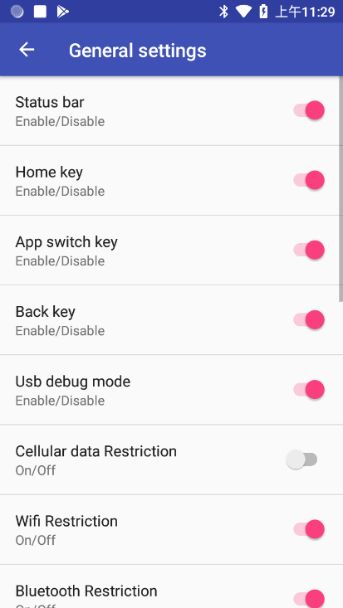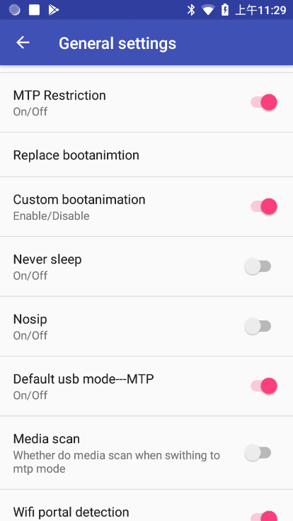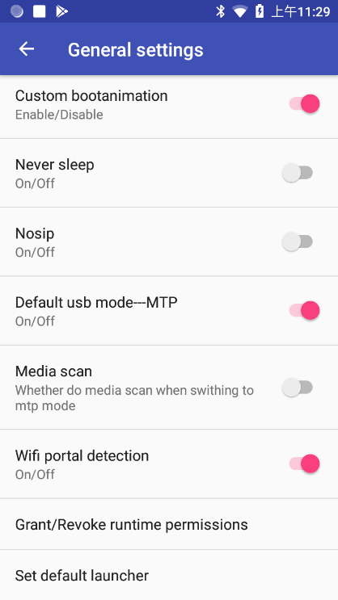

分为Scan settings和General settings。对于测试来说，主要关注General Settings即可。

# 功能介绍：

* Status bar

恢复/禁用下拉状态栏

* Home Key

恢复/禁用home按键

* App Switch Key

恢复/禁用Recent按键

* Back Key

恢复/禁用back按键

* Usb debug mode

打开/关闭usb 调试

* Cellular data Restriction

禁用数据流量设置

* Wifi Restriction

禁用wifi设置

* Blutooth Restriction

禁用蓝牙设置

* MTP Restriction

禁用usb mode的设置(usb连接pc后，无法切换到别的mode)

* Replace bootanimation

自定义开机动画，开机动画bootanimation.zip要保证分辨率和当前device一致

* Custom bootanimation

和Replace bootanimation配合使用

* Never Sleep

系统永不休眠，屏幕常亮

* Nosip

是否禁用弹出输入法

* Media Scan

我们新建文件，或者文件夹有时候连接pc不能马上读取出来，需要重启刷新了缓存才能看到。打开该功能，只要连接pc可以马上更新缓存，就可以看到。

* Wifi portal detection

Android 默认连接wifi，会ping下google的一个外网网址。如果ping不通，wifi信号处有个小x。这样导致国内的没翻墙的wifi连接上后，status bar的wifi图标有个x。关闭后可以取消这个操作，不显示x。

* Grant/Revoke runtime permissions

Android M开始引入动态权限。应用需要动态申请重要的权限，打开应用的时候有dialog。该功能可以直接给予应用权限，不弹dialog。设置后也可以去Settings里面的应用与通知>>>某个应用>>>权限里面去查看。权限的switch状态。

* Set default launcher

多个launcher的情况下，可以设置默认launcher。不弹手动选择laucher的对话框(默认os切换launcher的行为是系统有多个launcher的情况下，按home键，弹dialog去选择)。

# 测试要点：

测试功能是否正常？

功能设置后重启是否依然生效？

配合HQConfig的同步，是否功能和设置项都同步过来了？